|  |
| --- |
| **실습3-1] 비례제어(P-control) 효과** https://blogimgs.pstatic.net/imgs/nblog/spc.gif [MATLAB](https://blog.naver.com/PostList.naver?blogId=kckoh2309&categoryNo=59&from=postList) / [IT강좌](https://blog.naver.com/PostList.naver?blogId=kckoh2309&categoryNo=28&parentCategoryNo=28&from=postList) https://blogimgs.pstatic.net/imgs/nblog/spc.gif  2020. 9. 24. 16:24 |

제어기로서 비례제어기만을 사용하는 경우, 모터의 위치제어시스템은 다음과 같이 블록도로 표현할 수 있다.

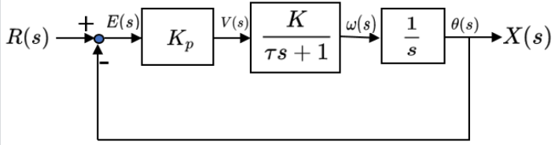

P제어기는 다음과 같이 벡터를 정의한다.

numc=[Kp];

denc=[1];

DC모터의 플랜트 모델은 다음과 같이 정의한다.

nump=[K];

denp=[Tconst 1 0];

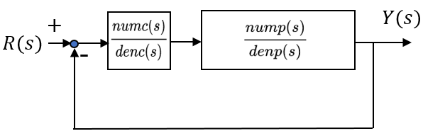

P제어기와 플랜트모델은 직렬로 연결된다.

[num,den]=series(numc,denc,nump,denp);

전체 제어 시스템은 음의 단위 피드백(negative unity feedback)되어 페루프(closed loop) 시스템을 구성한다.

[num,den]=cloop(num,den,-1);

**(예제1)** 시상수=0.0024, DC게인 K=1에 대해, P제어게인=60으로 한 제어시스템의 응답특성을 구하는 매트랩코드를 작성해보자.

**[closedLoopSystemPcontrol.m]**

Kp=input("Proportional Gain(Kp)=");

K=1;

Tconst=0.024;

nump=[K];

denp=[Tconst 1 0];

numc=[Kp];

denc=[1];

[num,den]=series(numc,denc,nump,denp);

[num,den]=cloop(num,den,-1);

printsys(num,den)

t=[0:0.001:0.3];

for i=1:1:301,

r(i)=1;

end

y=step(num,den,t);

plot(t,y,'b',t,r,'--r')

grid on

실행결과는 다음과 같다.

num/den =

            60

   -------------------

   0.024 s^2 +  s + 60

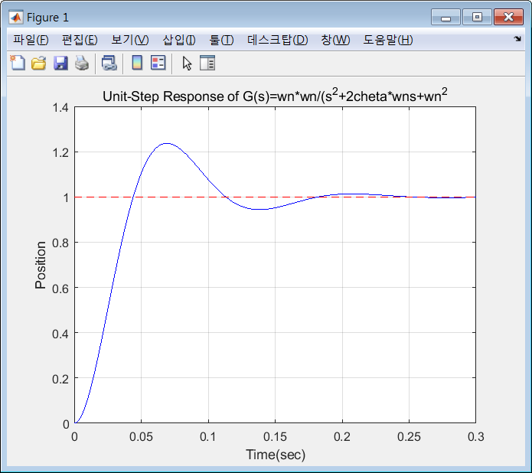

**(예제2)** 이번에는 다음과 같이 함수 Step2nd.m를 만들어서 **Kp의 변화(30,60,90,120)**에 따른 4가지 응답곡선을 그려 비교해 보자

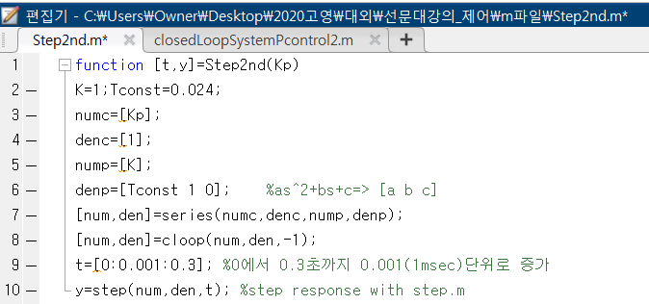

이떄 메인함수는 다음과 같다.

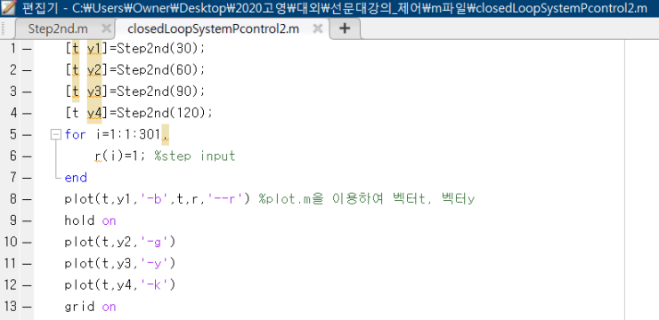

실행결과는 다음과 같다.

